Tutoriel – Utilisation d’un multimètre

Le multimètre
Vous avez peut-être déjà vu ou travaillé avec un multimètre. Il s’agit d’un instrument de mesure électronique qui combine plusieurs instruments tels que le voltmètre (pour mesurer la tension) ou un ampèremètre (pour mesurer le courant) en un seul appareil. Le multimètre est généralement un instrument autonome pouvant être transporté pour effectuer des mesures. Vous travaillerez avec un de ces multimètres portables durant vos laboratoires de physique (comme celui présenté à la Figure 1) mais vous travaillerez également avec modèle légèrement différent qui nécessite un ordinateur pour fonctionner.
Ce second multimètre fait partie d’un petit appareil d’acquisition de données portable appelé myDAQ (de National Instrument, voir la Figure 2) qui comprends huit instruments virtuels communs dont un multimètre numérique, un oscilloscope et un générateur de signaux. Ces appareils sont contrôlés à partir d’une interface graphique comme celui présenté à la Figure 3 (le multimètre). Dans les sections suivantes, nous présenterons comment effectuer de simples mesures à l’aide de ce multimètre.

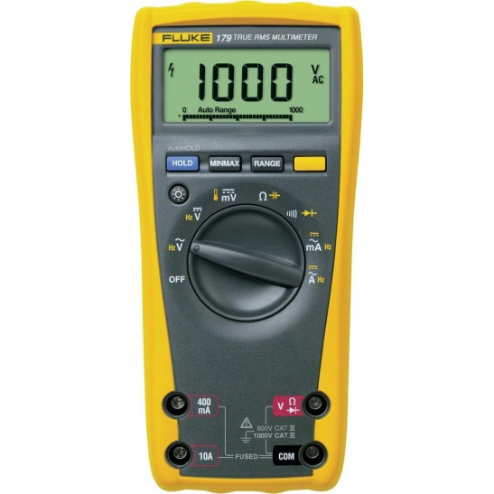
Figure 1 – Le multimètre numérique Fluke utilisé durant les laboratoires de physique
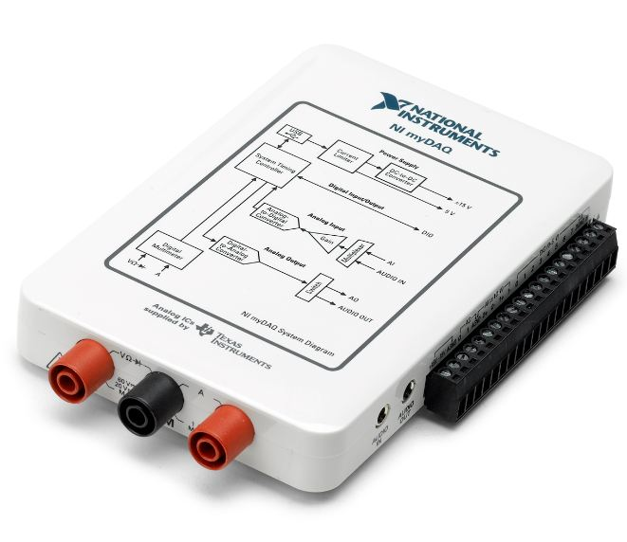 | 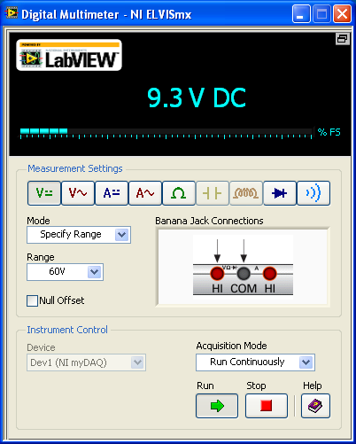
Figure 2 – Le myDAQ de la compagnie National Instrument. | Figure 3 – Capture d’écran du multimètre numérique virtuel du myDAQ

Mesurer une résistance
La Figure 4 présente un diagramme de circuit permettant de mesurer la valeur d’une résistance à l’aide d’un ohmmètre. Pour utiliser le ohmmètre, vous devez le sélectionner à partir de la liste d’instruments disponibles sur le multimètre (voir la Figure 3, il est représenté par le symbole $Ω$ ).
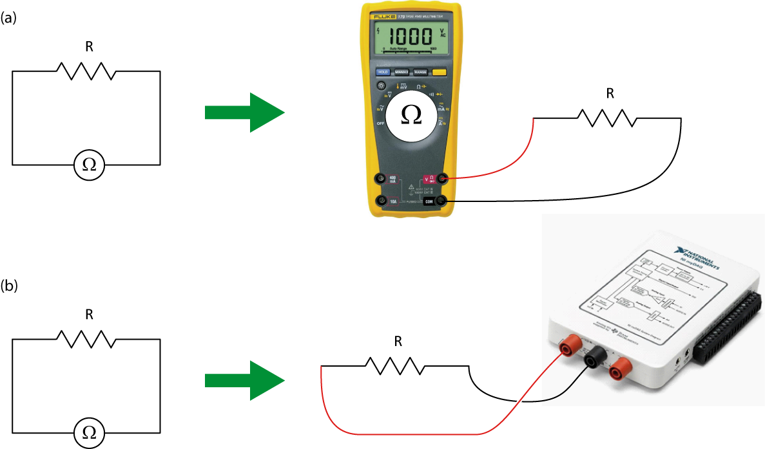

Figure 4 – Utilisation des multimètres Fluke (a) et myDAQ (b) comme ohmmètre
Afin de correctement rapporter une valeur mesurée à l’aide d’un ohmmeter, vous devez connaître l’incertitude sur la mesure effectuée. Cette incertitude dépend de la valeur mesurée et de l’échelle utilisée pour un instrument donné. Tous les multimètres ont des spécifications différentes en ce qui concerne leurs incertitudes. Celles des multimètres Fluke et myDAQ sont disponible dans l’Annexe 1 – Spécification du multimètre Fluke et l’Annexe 2 – Spécifications du multimètre myDAQ à la fin de ce tutoriel.
Exemple de calcul:
Votre ohmmètre myDAQ affiche une valeur de 12.06 $kΩ$ (sur l’échelle de 20.00 $kΩ$).
À partir de l’Annexe 2 – Spécifications du multimètre myDAQ, vous savez que la précision de cette lecture est de $±$ (0.8% + 30 $Ω$). La partie pourcentage correspond à un pourcentage de la valeur lue à laquelle il faut ajouter une valeur constant de 30 $Ω$ quelle que soit la valeur lue. Ceci se traduit par :
$±$ (0.8% + 30 $Ω$) $= ±\left(0.008 ×12.06+0.03\right)kΩ=± 0.12648 kΩ$.
En conséquence, votre lecture finale est $\left(12.1 ±0.1\right) kΩ$.

Le code de couleur des résistances
La valeur d’une résistance est généralement indiquée sur la résistance elle-même par le manufacturier. Elle est indiquée par un nombre (que vous pouvez lire directement) ou au moyen d’un code de couleur (que vous devez interpréter). Le code de couleur utilise quatre bandes. Assurez-vous de les lire dans la bonne direction. En général, la résistance possède une bande doré ou argenté, qu’il faut placer à droite. Sinon, orientez la bande la plus large à votre droite.
Les deux premières bandes représentent les chiffres significatifs, la 3ième bande représente le multiplicateur et la 4ième la tolérance (pourcentage d’erreurs selon le fabricant). Le tableau ci-dessous résume le code de couleur.
Table 1 - Code de couleur pour résistances
 | 1 ^{ière} bande | 2 ^{ième} bande | 3^{ième} bande | 4^{ième} bande
 | 1 ^{ier} chiffre significatif | 2 ^{ième} chiffre significatif | Multiplicateur | Tolérance
Argent | - | - | 10⁻² | 10%
Or | - | - | 10⁻¹ | 5%
Noir | - | 0 | 1 | -
Brun | 1 | 1 | 10 | 1%
Rouge | 2 | 2 | 10² | 2%
Orange | 3 | 3 | 10³ | -
Jaune | 4 | 4 | 10⁴ | -
Vert | 5 | 5 | 10⁵ | 0.5%
Bleu | 6 | 6 | 10⁶ | 0.25%
Violet | 7 | 7 | 10⁷ | 0.1%
Gris | 8 | 8 | 10⁸ | -
Blanc | 9 | 9 | 10⁹ | -

Exemple de calcul:
Vous avez une résistance avec les quatre bandes suivante: rouge, noir, orange et or.
Les deux chiffres significatifs sont 2 (rouge) et 0 (noir).
Le multiplicateur est 10³ (orange) et la tolérance est de 5% (or).
La valeur de cette résistance est donc $20 × {10}^{3}$ $Ω ±$5% $= \left(20 ±1\right)$ $kΩ$.

Mesurer une tension
La Figure 5 présente un diagramme de circuit permettant de mesurer la tension dans un circuit simple à l’aide d’un voltmètre. Pour utiliser le voltmètre du multimètre myDAQ, vous devez le sélectionner à partir de la liste d’instruments disponibles dans la fenêtre Digital Multimeter window (voir la Figure 3, il est représenté par le symbole V). Le premier est pour le courant en continu alors que le second est pour les courants alternatifs.

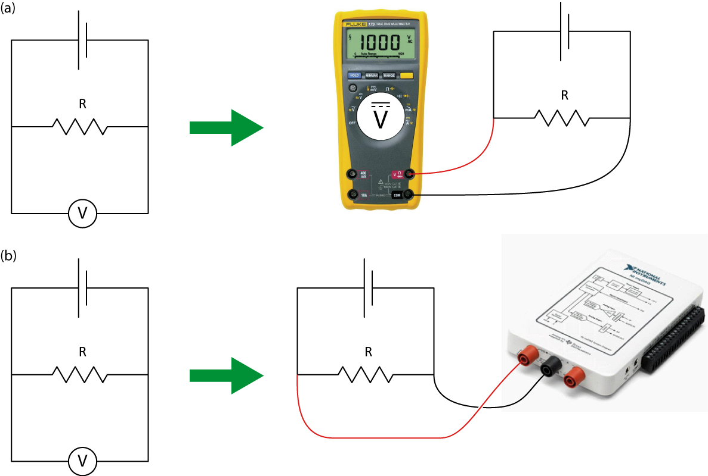

Figure 5 - Utilisation des multimètres Fluke (a) et myDAQ (b) comme voltmètre
Exemple de calcul:
Votre voltmètre Fluke affiche une valeur de 1.276 V (sur l’échelle de 4.000 V).
À partir de l’Annexe 1 – Spécification du multimètre Fluke, vous savez que la précision de cette lecture est de $±$ (0.3% + 0.001 V). La partie pourcentage correspond à un pourcentage de la valeur lue à laquelle il faut ajouter une valeur constant de 0.001 V quelle que soit la valeur lue. Ceci se traduit par :
$±$ (0.3% + 0.001 V) $= ±\left(0.003 ×1.276+0.001\right)$ V $=± 0.004828$ V.
En conséquence, votre lecture finale est $\left(1.276 ±0.005\right)$ V.

Mesurer un courant
La Figure 6 présente un diagramme de circuit permettant de mesurer le courant circulant dans un circuit simple à l’aide d’un ampèremètre. Pour utiliser l’ampèremètre du multimètre myDAQ, vous devez le sélectionner à partir de la liste d’instruments disponibles dans la fenêtre Digital Multimeter window (voir la Figure 3, il est représenté par le symbole A). Le premier est pour le courant en continu alors que le second est pour les courants alternatifs.

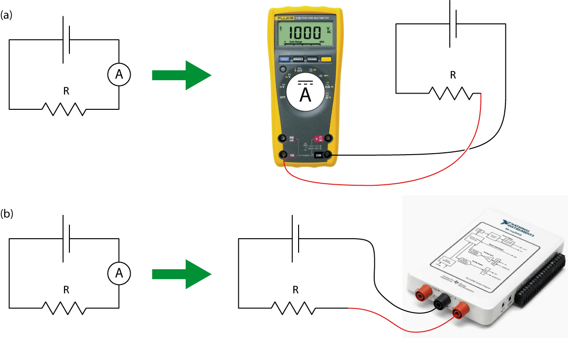

Figure 6 - Utilisation des multimètres Fluke (a) et myDAQ (b) comme ampèremètre

Exemple de calcul:
Votre ampèremètre myDAQ affiche une valeur de 0.057 A (sur l’échelle de 1.000 A).
À partir de l’Annexe 2 – Spécifications du multimètre myDAQ, vous savez que la précision de cette lecture est de $±$ (0.5% + 2 mA). La partie pourcentage correspond à un pourcentage de la valeur lue à laquelle il faut ajouter une valeur constant de 2 mA quelle que soit la valeur lue. Ceci se traduit par :
$±$ (0.5% + 2 mA) $= ±\left(0.005 ×0.057+0.002\right)$ A $=± 0.002285$ A.
En conséquence, votre lecture finale est $\left(0.057 ±0.002\right)$ A.

Mesurer une capacité
La Figure 7 présente un diagramme de circuit permettant de mesurer la capacité d’un condensateur à l’aide d’un faradmètre. Pour utiliser le faradmètre, vous devez le sélectionner à partir de la liste d’instruments disponibles (voir la Figure 7 plus bas).

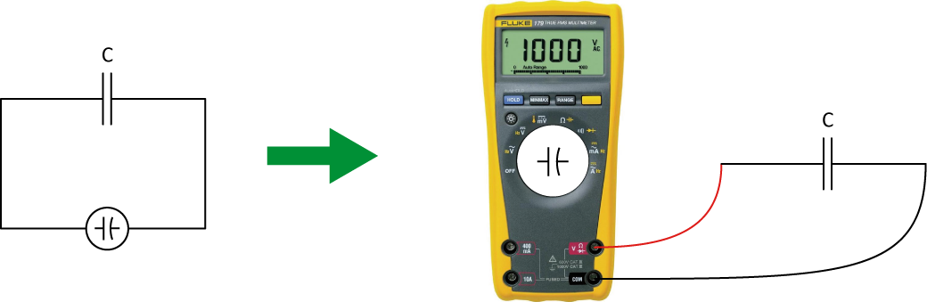

Figure 7 - Utilisation du multimètre Fluke comme faradmètre

Exemple de calcul:
Votre faradmètre Fluke affiche une valeur de 81.55 nF (sur l’échelle de 100.00 nF).
À partir de l’Annexe 1 – Spécification du multimètre Fluke, vous savez que la précision de cette lecture est de $±$ (1.9% + 0.02 nF). La partie pourcentage correspond à un pourcentage de la valeur lue à laquelle il faut ajouter une valeur constant de 0.02 nF quelle que soit la valeur lue. Ceci se traduit par :
$±$ (1.9% + 0.02 nF) $= ±\left(0.019 ×81.55+0.02\right)$ nF $=± 1.57$ nF.
En conséquence, votre lecture finale est $\left(82 ±2\right)$ nF.

Annexe 1 – Spécification du multimètre Fluke
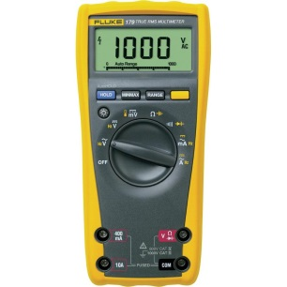 | Mesures de résistance  Échelle Résolution Précision ± ([% de la lecture] + constante  400.0 Ω 0.1 Ω 0.4% + 0.2 Ω  4.000 kΩ 0.001 kΩ 0.4% + 1 Ω  40.00 kΩ 0.01 kΩ 0.4% + 10 Ω  400.0 kΩ 0.1 kΩ 0.6% + 100 Ω  4.000 MΩ 0.001 MΩ 0.4% + 1 kΩ  40.00 MΩ 0.01 MΩ 1% + 30 kΩ  Mesures de tension (DC)  Échelle Résolution Précision ± ([% de la lecture] + constante  40.00 mV 0.01 mV 0.3% + 0.05 mV  400.0 mV 0.1 V 0.3% + 0.1 mV  4.000 V 0.001 V 0.3% + 0.001 V  40.00 V 0.01 V 0.3% + 0.01 V  400.0 V 0.1 V 0.3% + 0.1 V  1000 V 1 V 0.3% + 1 V  Mesures de courant (DC)  Échelle Résolution Précision ± ([% de la lecture] + constante  4.000 A 0.001 A 0.5% + 0.005 A  10.00 A 0.01 A 0.5% + 0.02 A  Mesures de capacité  Échelle Résolution Précision ± ([% de la lecture] + constante  100.00 nF 0.01 nF 1.9% + 0.02 nF  1000.0 nF 0.1 nF 1.9% + 0.2 nF  10.000 μF 0.001 μF 1.9% + 0.002 μF  100.00 μF 0.01 μF 1.9% + 0.02 μF  1000.0 μF 0.1 μF 1.9% + 0.2 μF  10.000 mF 0.001 mF 10%

Annexe 2 – Spécifications du multimètre myDAQ
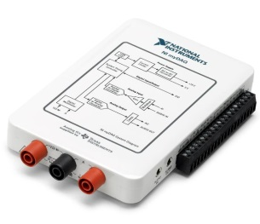 | Mesures de résistance  Échelle Résolution Précision ± ([% de la lecture] + constante  200.0 Ω 0.1 Ω 0.8% + 0.3 Ω  2.000 kΩ 0.001 kΩ 0.8% + 3 Ω  20.00 kΩ 0.01 kΩ 0.8% + 30 Ω  200.0 kΩ 0.1 kΩ 0.8% + 300 Ω  2.000 MΩ 0.001 MΩ 0.8% + 3 kΩ  20.00 MΩ 0.01 MΩ 1.5% + 50 kΩ  Mesures de tension (DC)  Échelle Résolution Précision ± ([% de la lecture] + constante  200.0 mV 0.1 mV 0.5% + 0.2 mV  2.000 V 0.001 V 0.5% + 2 mV  20.00 V 0.01 V 0.5% + 20 mV  60.0 V 0.1 V 0.5% + 200 mV  Mesures de courant (DC)  Échelle Résolution Précision ± ([% de la lecture] + constante  20.00 mA 0.01 mA 1% + 0.02 mA  200.0 mA 0.1 mA 0.5% + 0.2 mA  1.000 A 0.001 A 0.5% + 2 mA

